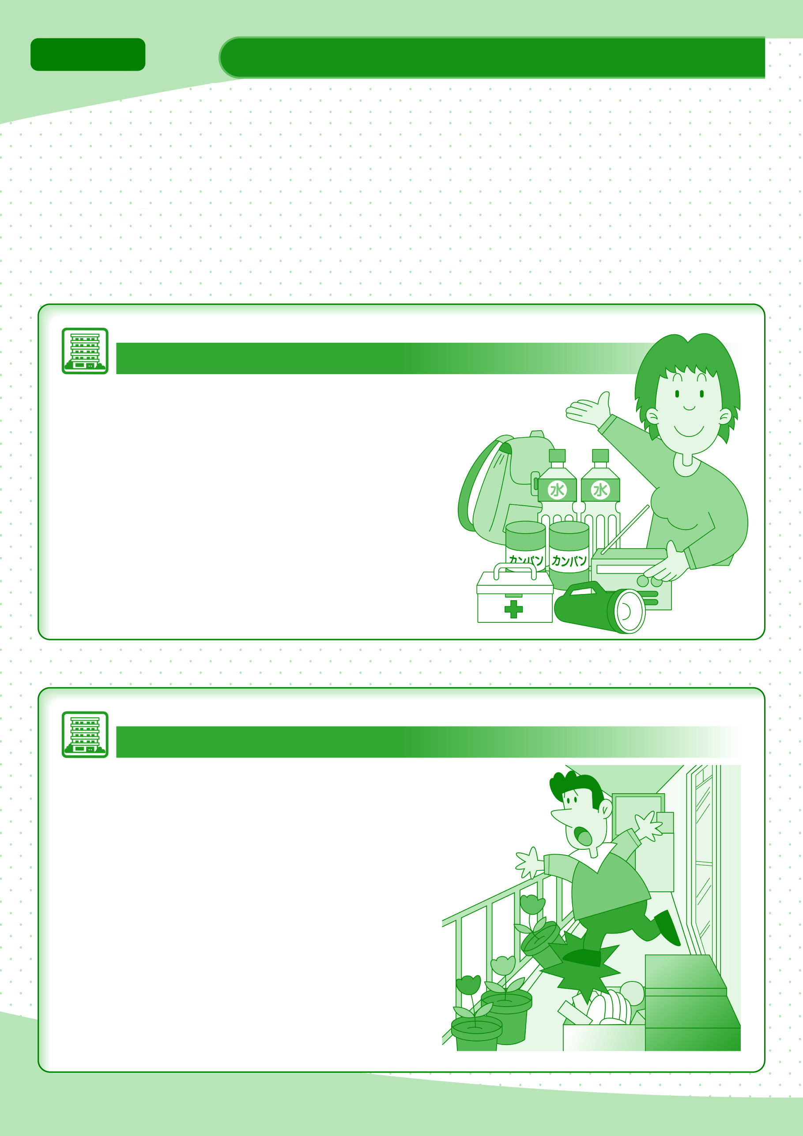
保存版
大阪府住宅供給公社からのお知らせ
日常の心得
～災害に備えて～
いざというとき あわてないために
備えのポイント
●家の中で一番安全な場所を確認しておきましょう。
●停電に備えてラジオ、懐中電灯の準備をしておき
ましょう。
●断水などに備えて、飲料水を確保しておきましょう。
●救急医療品や消化器の準備をしておきましょう。
●避難場所や避難経路の確認をしておきましょう。
●家族が離れ離れになった時の連絡方法と会う場所の
確認をしておきましょう。
地震に備える
●家具の転倒防止対策をしましょう。
●高いところに重いものを置かないようにしましょう。
●寝る場所の近くや玄関などに転倒の恐れのあるものは
置かないようにしましょう。
●食器棚などのガラスにはフィルムを貼っておくなど、
破壊飛散の防止をしておきましょう。
●スリッパや懐中電灯を手近なところに用意
しておきましょう。
●住宅の廊下、階段、ベランダは避難通路に
なりますので物を置かないようにしましょう。

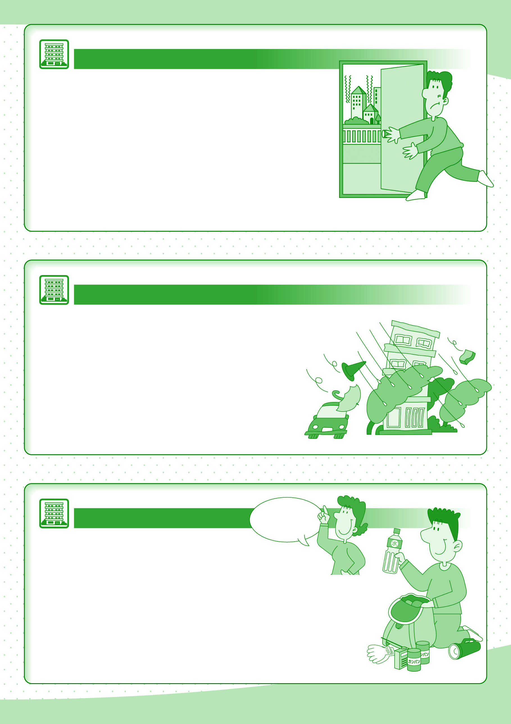
地震が起きたら
●揺れを感じたらあわてて外に飛び出さず、まず座布団などで
頭を守り、丈夫な机やテーブルの下に隠れるなど身の安全を
守りましょう。
●使用中のガス器具、ストーブなどは素早く火を消しましょう。
●玄関ドアの戸を開け、出口を確保しましょう。
●テレビ、ラジオからの情報に注意し、正しい状況の把握に
努めましょう。沿岸部地域の場合は、津波情報にも注意
しましょう。
●危険を感じたり、避難の勧告や指示があった場合は、迅速に指定の避難場所へ避難しましょう。
台風に備える
●気象情報を注意してよく聞きましょう。
●ベランダの物干しなど飛散の危険が高いものは室内へ
取り込みましょう。
●窓の戸締りを厳重に行い、雨水の侵入に注意しましょう。
●側溝のゴミや土砂を取り除き、雨水の排水を
よくしておきましょう。
●危険を感じたり、避難の勧告や指示があった場合は、
迅速に指定の避難場所へ避難しましょう。
非常持ち出し品の準備
●最低限必要な品をリュックなどに詰めて、
いつでも持ち出せるよう準備しておきましょう。
【非常持ち出し品チェックリスト】
すぐに取り出せる
ところにおいて
おきましょう
飲料水 | □ 水（1人1日3リットル） | 衣類 | □ 肌着
食料品 | □ 缶詰（缶切り）、レトルト食品 | 衣類 | □ 防寒具
食料品 | □ カップ麺（インスタントラーメン） | 日用品 | □ ティッシュペーパー、タオル
食料品 | □ ビスケット、乾パン、チョコレート | 日用品 | □ 生理用品
電気器具 | □ 懐中電灯、携帯ラジオ | 日用品 | □ 軍手、厚手の靴下、カイロ
電気器具 | □ 予備の電池 | 日用品 | □ 笛、レインコート、ローブ
医療品 | □ 常時服用している薬、常備薬 | 乳児等 | □ ミルク、哺乳瓶
医療品 | □ 消毒液、きず薬、脱脂綿、絆創膏  ガーゼ、包帯、マスク など | 乳児等 | □ 紙おむつ
医療品 | □ 消毒液、きず薬、脱脂綿、絆創膏  ガーゼ、包帯、マスク など | その他 | □ 現金、通帳、印鑑、保険証（写）

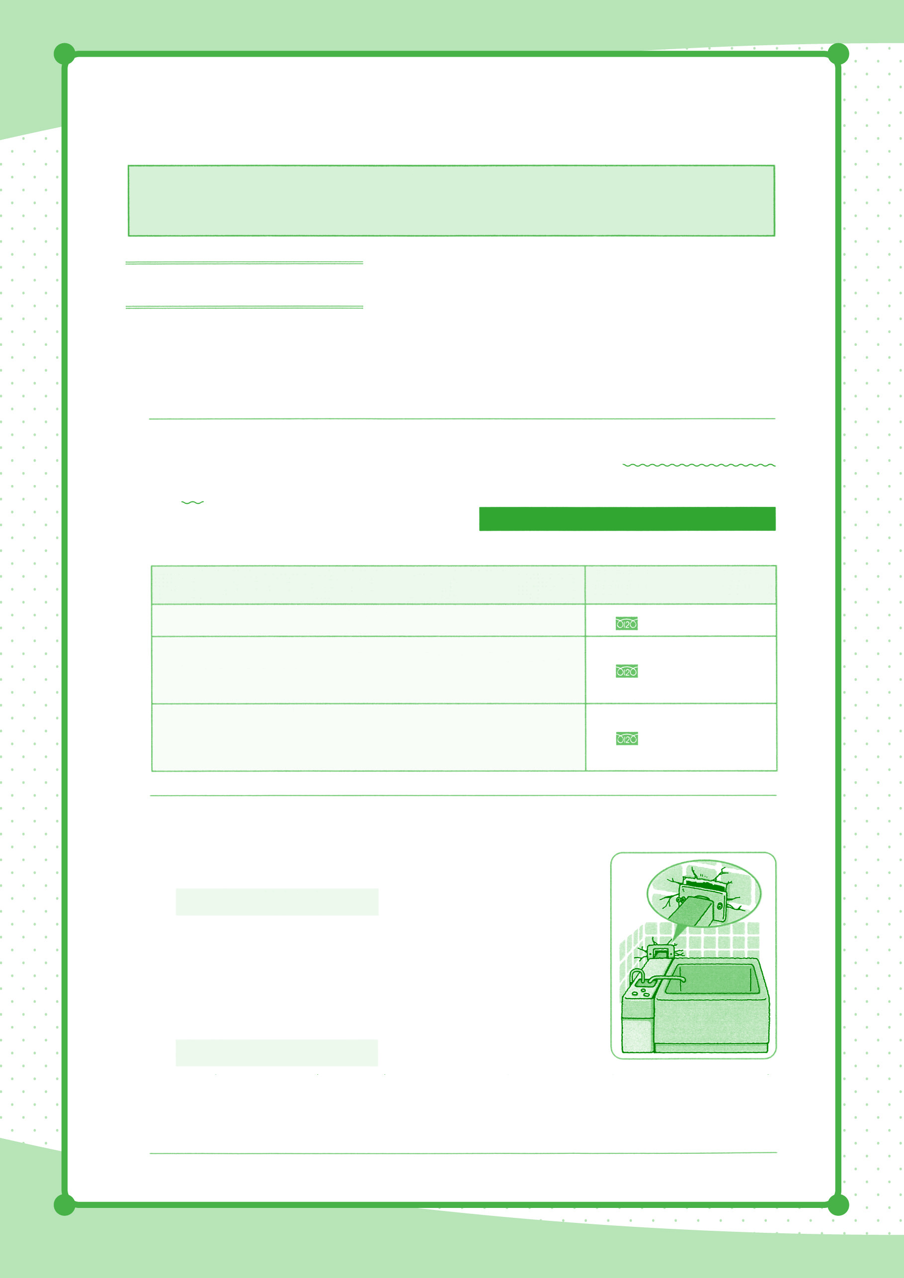
地震時の大阪ガスからのお願い
地震がおきたら
- 地震がおさまってから、ガス機器の器具栓を閉め(消火)、
ガス栓(元栓)も閉めてください。
②ガスもれに気づいたら、すぐ窓や戸を開けて、ガスもれ専用電
話にご連絡いただき、屋外に避難してください。
※火気や電気は絶対に使用しないでください。
お住まいのエリア
受付時間：24時間 365日
大 阪 市
いくよ24時間
0120(0)19424
0120(3)19424
堺市、泉大津市、和泉市、岸和田市、貝塚市、泉佐野市、富田林市、松原市、
藤井寺市、高石市、羽曳野市、泉南市、河内長野市、阪南市、忠岡町、
大阪狭山市、田尻町、熊取町、河南町、岬町
吹田市、豊中市、箕面市、池田市、高槻市、茨木市、摂津市、島本町、枚方市、
東大阪市、八尾市、柏原市、大東市、四條畷市、寝屋川市、守口市、門真市、
交野市
0120(5)19424
③再びガスをお使いになるときは、ガス栓を開く前に、
必ず下記についてご確認ください。
ガスもれ専用電話
◇給排気設備について
浴室の排気筒と壁の間にすき間ができていないか
ご確認ください。
◇ガス接続具について
ガスコードやゴム管(ガスソフトコード)がきちんと差し込まれているかを
確認し、正しく接続しなおしてください。

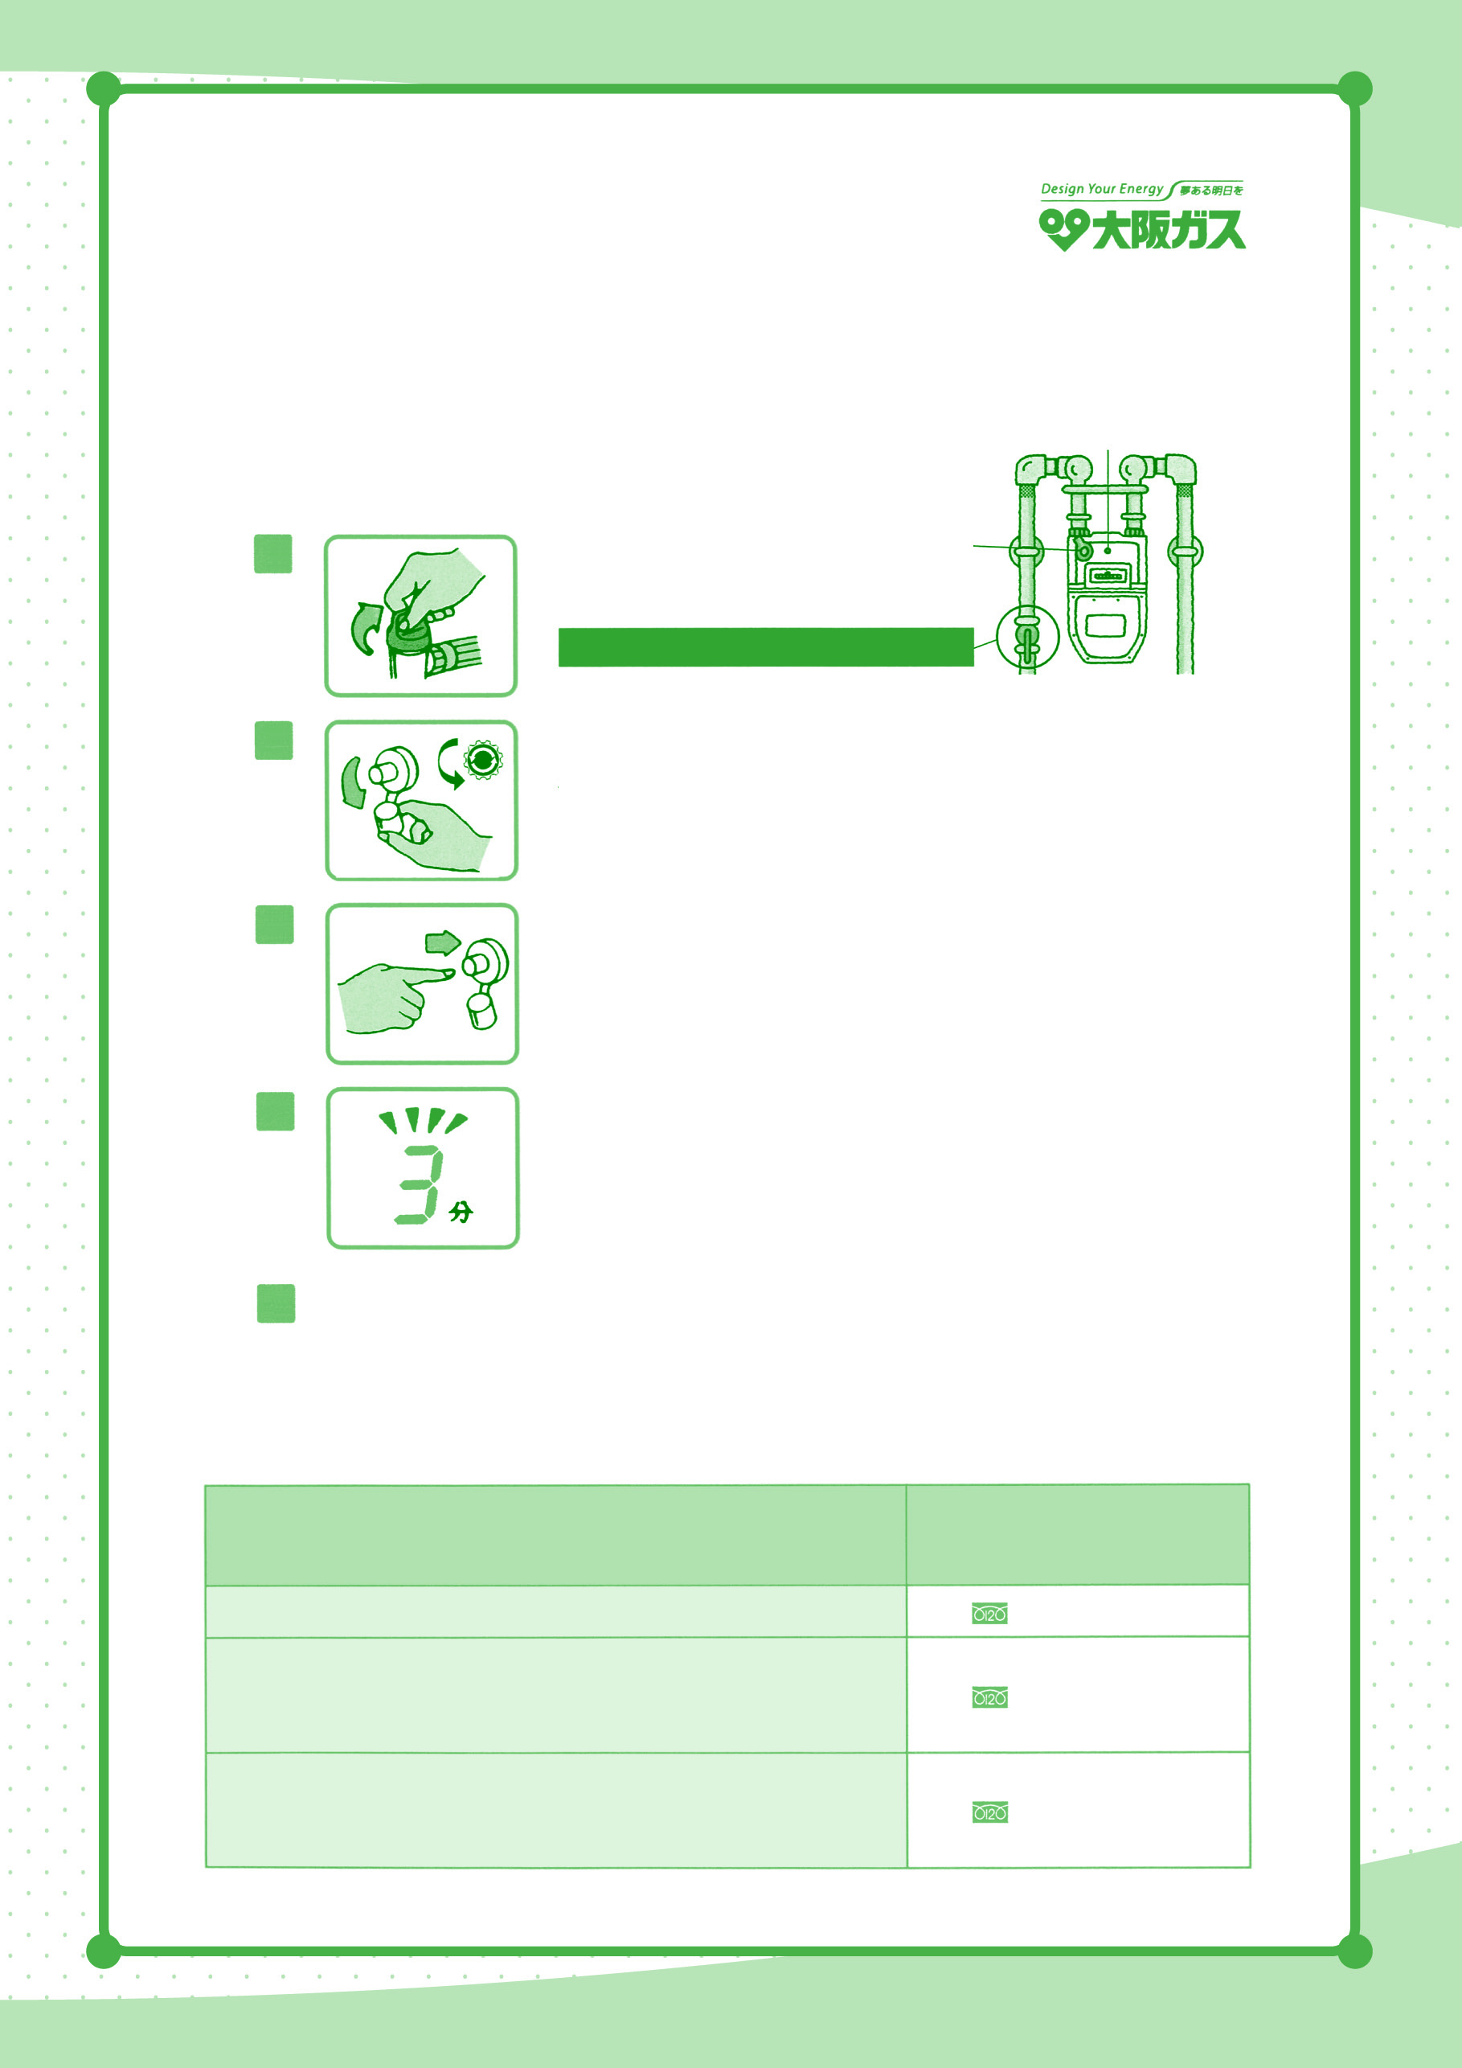
④ガス栓を開いてもガスが出ないときは、マイコンメーターが
安全のためガスを遮断している可能性があります。その場合
は、表示ランプが点滅しています。
以下の手順で復帰操作をしてください。
1
2
3
4
表示ランプ(点滅)
復帰ボタン
メーターガス栓以外の
すべてのガス栓を閉める。
（注）メーターガス栓は閉めないでください。
復帰ボタンのキャップを左に回して外す。
(キャップのないメーターもございます。)
復帰ボタンを強く押し、 ランプの点灯を確認したら
すぐに手をはなす。
3分間待つ。ランプの点滅が消えるとガスが使えます。
この間は、お部屋の中のガス栓は開かないでください。
マイコンの安全機能が働いてガスを再度遮断してしまい
ます。
5
復帰ボタンキャップを取り付ける。
正常に復帰しない場合や、不明な点がある場合には、大阪ガスヘご連絡ください。
お問い合わせの電話番号は次のとおりです。
お客さまセンタ一代表電話
お住まいのエリア
受付時間
月～土：7時～19時
日・祝日：9時～17時
大 阪 市
堺市、泉大津市、和泉市、岸和田市、貝塚市、泉佐野市、富田林市、松原市、
藤井寺市、高石市、羽曳野市、泉南市、河内長野市、阪南市、忠岡町、
大阪狭山市、田尻町、熊取町、河南町、岬町
吹田市、豊中市、箕面市、池田市、高槻市、茨木市、摂津市、島本町、枚方市、
東大阪市、八尾市、柏原市、大東市、四條畷市、寝屋川市、守口市、門真市、
交野市
0120(0)94817
0120(3)94817
0120(5)94817

